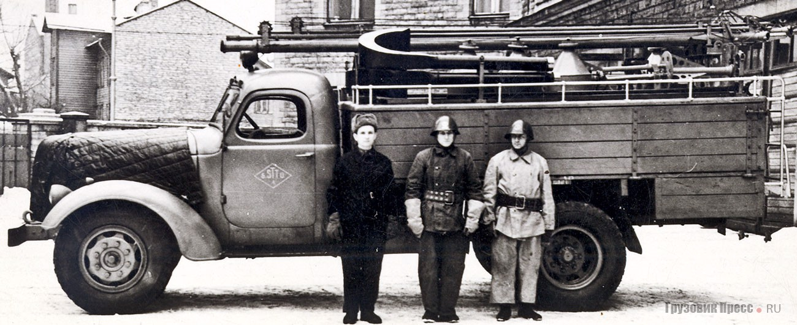
01-358 ПАХТ-ЗиС-150 пожарный автомобиль химического пенного тушения на шасси ЗиС-150 4х2, боевой расчёт 3, пенопорошок до 2 тн, пеногенератор ПГ-50 4 шт., подъёмник-пенослив 3 шт., полный вес до 7.9 тн, ЗиС-120 90 лс, 65 км/час, ? экз., мастерские ПО, с 1955 г.

Разработан ЦНИИПО, опытный экземпляр изготовлен в мастерских ЦНИИПО в 1955 г. на
базе серийного бортового грузовика ЗиС-150. В дальнейшем документация передана на места в УПО-ОПО. Общее количество автомобилей ПАХТ-ЗиС-150, построенных в СССР,
неизвестно. Неизвестны и факты их боевого применения, хотя подобные автомобили в то время должны были активно применяться — аналогичных им средств тушения тогда просто не существовало.
По серьезному - к А.В. Карпову: Пожарный автомобиль в СССР: в 6 ч., Ч. 2: Пожарный типаж т. 2: Целевое применение, Москва, 2013, со стр. 162, а покороче так.
Химическая пена представляет собой концентрированную эмульсию двуокиси углерода в водном растворе минеральных солей с содержанием пенообразующего вещества. Химическая пена образовывалась из пенопорошков, состоящих из кислотной (размолотый сернокислый глинозём) и щелочной (измельчённый бикарбонат натрия) частей, а непосредственное получение пены из пенопорошка осуществлялось с помощью пеногенераторов.
Успех химического тушения напрямую зависел от чистоты и состояния пенопорошка. Ведь, впитывая влагу, он терял свои свойства, превращаясь в твёрдую массу с последующим окаменением. Слежавшийся пенопорошок терял сыпучесть, становясь малопригодным для дальнейшего эффективного использования. А потому нужно было найти выход, повышающий эффективность применения пенопорошка. Для этого были определены два пути решения проблемы: совершенствование существующих средств пенного тушения с учётом способа их доставки и применения и создание принципиально новых образцов противопожарного вооружения.
В рамках первого направления был создан автомобиль ПАХТ (пожарный автомобиль химического тушения) на шасси бортового грузовика ЗиС-150, отличавшегося простотой конструкции и невысокой себестоимостью.
Пожарный автомобиль химического пенного тушения предназначается для доставки к месту пожара личного состава боевого расчета, средств химического пенного тушения, специального оборудования и пожарно-технического вооружения. Автомобиль химического пенного тушения оборудуется на шасси грузового автомобиля ЗиЛ-150. Автомобиль оснащен оборудованием и пожарно-техническим вооружением, необходимым для тушения пожаров нефти и нефтепродуктов с помощью химической пены, образуемой из пенопорошков.
В соответствии с назначением на автомобиле вывозится:
а) пенопорошок;
б) пеногенераторы для образования химической пены;
в) пеноподъемники для подачи химической пены в горящие резервуары;
г) переносная автогенорезательная установка для вскрытия горящих помещений и сооружений;
д) противопожарное вооружение и саперный инструмент;
е) ручные пенные стволы.
Техническая характеристика
1. Общие данные по автомобилю
Марка автомобиля ПАХТ-ЗиС-150
Марка шасси ЗиС-150
Габаритные размеры (с пеноподъмниками) мм: длина 7500, ширина 2430, высота 2710;
Весовые данные:
вес автомобиля без снаряжения и боевого расчета (с запасным колесом) 4875 кг
вес автомобиля с полной нагрузкой 7895 кг
Распределение веса по осям с полной нагрузкой кг: на переднюю 2045, на заднюю 5850;
2. Данные проходимости
Низшие точки с полной нагрузкой мм: передняя ось 325, картер заднего моста 265;
Наименьший радиус поворота по колее внешнего переднего колеса 7500-8000 мм
Углы въезда с полной нагрузкой; передний 32°, задний 25°
3 Эксплуатационные данные
Максимальная скорость по шоссе 65 км/час
Емкость бензинового бака 150 л
Расход бензина на 100 км пробега 38 л
4. Двигатель
Марка ЗиС-120
Максимальная мощность 90 лс
Число оборотов при максимальной мощности 2800 об/мин
5. Данные специального оборудования и вооружения
Пеноподъемник . 3 шт
Пеногенератор ПГ-50 4
Автогенорезательная установка 1
Пенопорошок в металлических банках (вес 40-45 кг) 1800-2000 кг
Сирена газовая 1 шт
6. Дополнительно е электрооборудование
Прожектор поворотный ПА-20 1 шт
Мигающая фара ФГ-1 1
Передние сигналы поворота ФГ-1 2
Задние сигналы поворота БС-42 2
Плафоны освещения в закрытой платформе ПК-2Б 3
Розетки штепсельные 2
Но несмотря на массу положительных моментов конструкции данного автомобиля, он не решал главной проблемы: эффективного химического тушения с устранением известных недостатков, оставаясь, по сути, только транспортным автомобилем, который мог работать в паре с настоящим пожарным автомобилем.
Эдакая транспортно-заряжающая машина, если брать военную аналогию. Но при этом основные функции по непрерывности и дозированию пенопорошка, как и успех тушения, зависели от человеческого фактора. А учитывая состояние тогдашних российских дорог, то проходимости базового неполноприводного шасси было недостаточно

Из статьи в журнале «Пожарное дело» №6 за 1955 год. Инж. Р. Ляшук «Автомобиль химического пенного тушения».
По заданию Главного управления пожарной охраны ЦНИИПО разработал технический проект, рабочие чертежи и изготовил опытный образец спрошенного пожарного автомобиля химического пенного тушения. Автомобиль смонтирован на шасси ЗиС-150 без каких-либо существенных изменений, Он прост по конструкции, удобен в эксплуатации и обслуживании.
Кузов автомобиля представляет собой стандартную платформу заводского изготовления, на которой устанавливается металлический каркас с крышей, Боковые борта кузова откидные, задний борт - не откидной,
Каркас кузова крепится болтами (через нижние опорные планки н угольники) к поперечным и продольным брускам платформы, а также к лонжеронам шасси (спереди). Основанием крыши служит верхняя сварная рама каркаса, на которой размешаются деревянные бруски, обшитые поверху фанерой и листовым металлом. Крыша достаточно жесткая и позволяет устанавливать основное противопожарное оборудование и подъемники-пеносливы.
На крыше имеются деревянные решетки, предохраняющие ее от порчи и продавливания, когда на ней находится обслуживающий персонал (при съеме и установке противопожарного оборудования). По бокам крыши устроено ограждение из труб со стойками.
На заднем борту кузова по обеим сторонам закреплены две полуоткидные лесенки. Нижняя часть лесенок шарнирно соединяется с верхней частью и в поднятом положении закрепляется пружиной защелкой, Благодаря этому не уменьшается задний угол въезда автомобиля, Внешние боковые поручни лесенок в верхней части соединяются с перилами крыши и образуют с ними одну конструкцию.
Внизу задней части кузова, по бокам, имеются ящики с выдвижными полками, на которых устанавливается противопожарное оборудование. Полки выдвигаются из ящиков при поднятой нижней части лесенок.
Внутри кузова на полу укреплены стальные направляющие для укладки банок с пенопорошком, Каждый ряд балок удерживается от соприкосновения с боковыми бортами кузова и от произвольного выпадания при открывании …
Техническая характеристика автомобиля следующая:
Марка ПАХТ-ЗиС-150
Число мест в кабине 3
Габаритные размеры в мм; общая длина (с подъемниками-пеносливами) 7500, ширина 2430,
высота (с полъемниками-пеносливами) 2710.
Вес автомобиля без пеногенераторного порошка, оборудования и команды с полной заправкой и запасным колесом в кг 4875.
Вес автомобиля с полной нагрузкой (в боевой готовности) в кг 7895.
Распределение веса по осям в кг:
a) без снаряжения: на переднюю ось 1805, на заднюю ось 3070;
б) с полной нагрузкой на переднюю ось 2045. на заднюю ось 5850
Вес вывозимого пенопорошка в кг 1800 -2000
Оборудование для подачи химической пены:
комбинированные подъемники-пеносливы системы Трофимова 3
пеносливы с удлинителями и специальными разветвлениями 2
пеногенераторы ПГ-50 в комплекте с разветвлением 4.
Прочее оборудование:
переносная установка для резки стали (ПУРС) 1
ножи для вскрытия банок с пенопорошком 4,
мостики для погрузки на автомобиль банок с пенопорошком 4.
носилки для переноски банок с пенопорошком 4

ЗиС-150
ЗиС-150 — первый послевоенный грузовик московского автозавода. Великая отечественная война помешала доведению до серийного производства семейства ЗиС-15, проектируемому на смену ЗиС-5. В 1943 году начали проектировать ЗиС-150.
Первый опытный ЗиС-150, построили в начале 1944 года. International KP11 послужил основой для советского грузовика, оригинальными были только капот и облицовка радиатора. Второй опытный образец построили в начале 1945 года. На нем уже устанавливали оригинальные кабины. В 1947 году был готов третий опытный образец ЗиС-150. Завод ограничился тремя прототипами, которые не прошли полного цикла испытаний.
Хронология: 30 октября 1947 года первая партия ЗиС-150.
27 января 1948 года началась сборка конвейерной линии.
до 26 апреля 1948 года на заводе параллельно собирались ЗиС-150 и его предшественник ЗиС-50.
26 июня 1956 года Московский автомобильный завод имени И.В. Сталина был переименован в Московский автомобильный завод имени И.А. Лихачева. Соответственно сменилось и обозначение выпускаемой продукции — с августа того же года ЗиС-150 стал именоваться ЗиЛ-150. Соответствующая надпись «ЗиЛ» появилась вместо прежней «ЗиС». Выпуск ЗиЛ-150 прекращён 7 октября 1957 года и начат выпуск модернизированного ЗиЛ-164. Всего было выпущено 771883 грузовика ЗиС-150.

ЗиС-150: технические характеристики
Характеристики | ЗиС-15 | ЗиС-150 | ЗиС-156 | ЗиС-156А | ЗиС-120Н | ЗиС-585
Колесная формула | 4x2
Число мест | 3
Длина, мм | 6560 | 6720 |  |  | 5675 | 5940
Ширина, мм | 2235 | 2470 |  |  | 2290 | 2290
Высота, мм | 2265 | 2180
База, мм | 4400 | 4000
Колея передних/задних колес, мм | 1630/1780 | 1700/1740
Радиус поворота, м | н/д | 8,5
Дорожный просвет, мм | н/д | 265
Грузоподъемность, кг | 3500 | 4000 | 3500 | 4000 | - | 3500
Снаряженная масса, кг | 3300 | 3900 | 4600 |  | 3815 | 4190
Масса буксируемого прицепа, кг | н/д | 4500 |  |  | 9000* | -
Двигатель (тип) | н/д (К, I6) | ЗиС-120 (К, I6)
Рабочий объем, см3 | 5555
Мощность двигателя, л.с. при (об/мин) | 82 (2600) | 90 (2400) | 74 (2400) | 85 (2400) | 90 (2400)
Максимальная скорость, км/ч | 65 |  | 60 | 65 | 55 | 65
Расход топлива, л/100 км | н/д | 38,0 | ** | 42,0*** | 39,0 | 39,0
Запас топлива, л | 100 | 150 | 400 | 250*** | 300 | 150
н/д — нет данных
* для ЗиС-120Н — наибольший допустимый вес полуприцепа с грузом
** 75,0 м³ коксового газа или 37,5 м³ метана
*** сжиженного газа

